Devoir maison

Eléments finis

Février 2025 Mohamad SAMMAN
Dans un premier temps, je vais décrire ce que j'ai complèté et modifié dans le code. Dans un deuxième temps je présenterai les résultats.

Afin de complèter le code j'ai fait les choses suivantes:
- Complèter les Phi et GradPhi
- Modifier la fonction f
- Modifier la solution exacte
- Modifier Composite_Mat pour prendre un paramètre suplèmentaire en entrée 'choix' qui permets de choisir un jeu de paramètre par type de physique. L'option peut être choisi juste après le choix de EF_Pk
- rajouter un affichage pour 'choix'
- remplacr kx et ky par gamx et gamy
- Introduire le vecteur C et la matrice Beta
- modifier Be_k et Ae_k_kp

Les résultats sont organisé ainsi: les graphiques sont groupés par 'choix' de 1 à 5 . Chaque groupe contient au dessus le graph EF_PK=1 , au milieu le graph EF_PK=2 et au dessous le graph EF_PK=1.

Problème de réaction choix=1

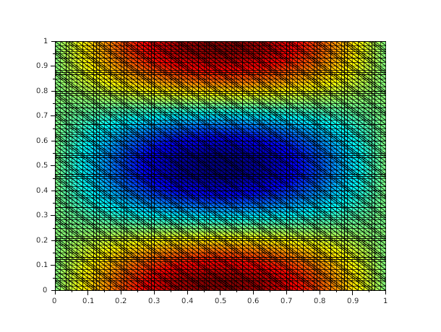
La convergence optimale est obtenue avec les trois Pk. On a l'ordre 2 pour EF_Pk=1, 3 pour EF_Pk=2 et 4 pour EF_Pk=3.
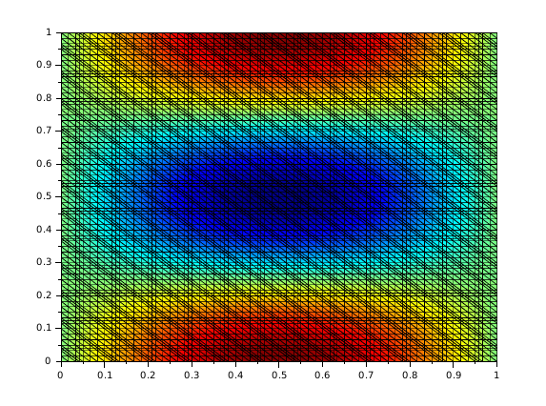

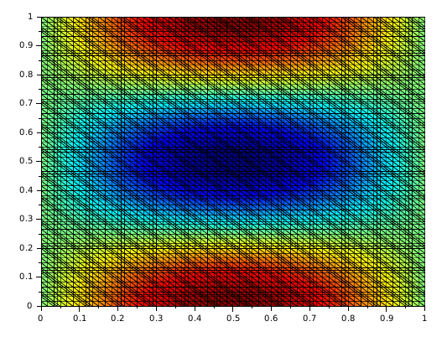

Problème de diffusion isotrope choix=2

La convergence optimale est obtenue avec les trois Pk. On a l'ordre 2 pour EF_Pk=1, 3 pour EF_Pk=2 et 4 pour EF_Pk=3.
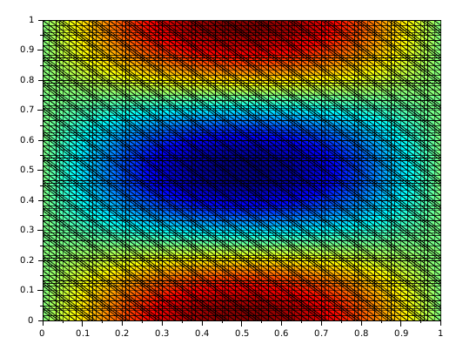

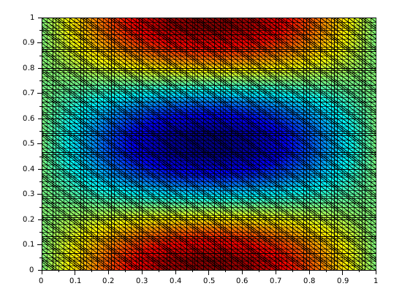

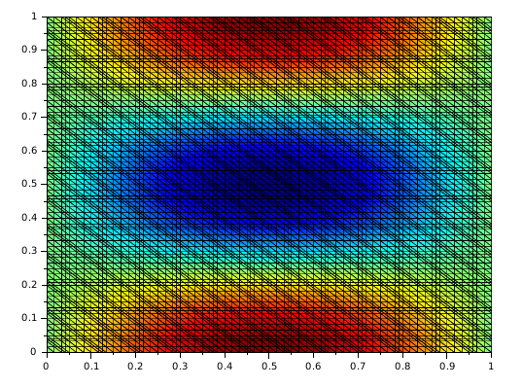

Problème de diffusion anisotrope choix=3
Le choix de bettx et bety pour le problème de diffusion se fait dans la fonction Composite_Mat(XG,choix). Les valeur sont écrites, il faut décommenter les valeurs souhaitées et commenter les valeurs non souhaités
betx > 0 bety >0

La convergence optimale est obtenue avec les trois Pk. On a l'ordre 2 pour EF_Pk=1, 3 pour EF_Pk=2 et 4 pour EF_Pk=3.

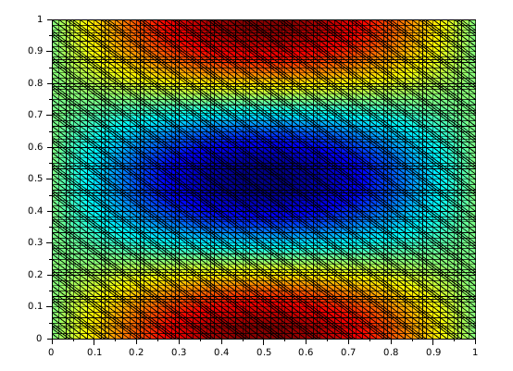

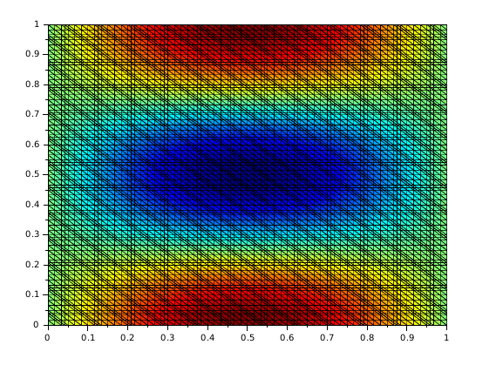

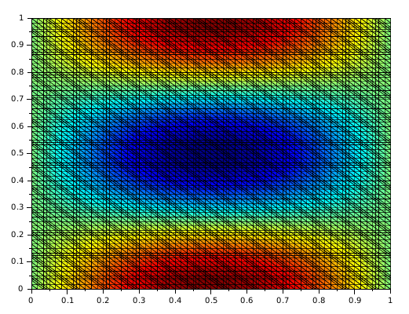

betx > 0 bety = 0
La convergence optimale n'est pas obtenue pour Pk= 2,3 l'ordre est egale à k (et non k+1)

betx = 10e-8 bety =1
La convergence optimale n'est pas obtenue pour Pk= 2,3 l'ordre est egale à k (et non k+1)

Problème de convection choix=4

betx=bety=0

La convergence n'est pas du tout obtenue avec EF_Pk=1 , ni avec EF_Pk=2 ni avec EF_Pk=3.
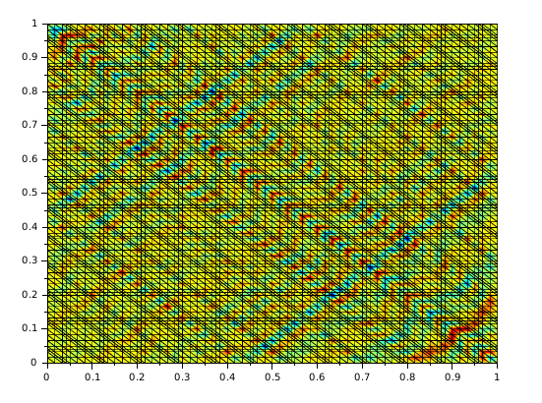

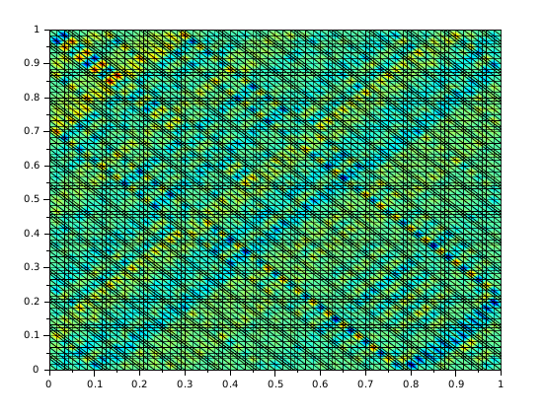

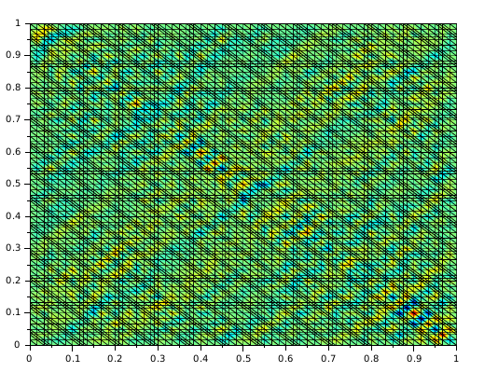

Il faut décommenter les bonnes lignes juste après Composite Mat dans la partie Assemblage
betx=bety=dh

La convergence n'est pas obtenue avec EF_Pk=1 , ni avec EF_Pk=2 ni avec EF_Pk=3.
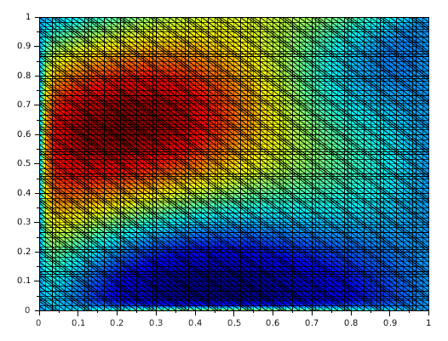
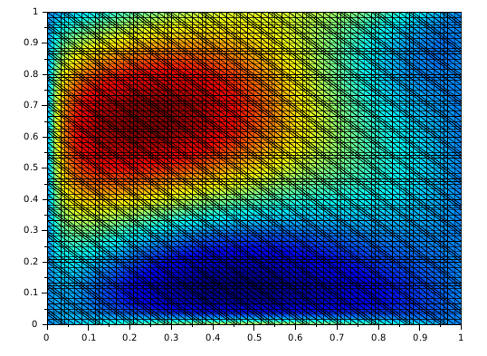
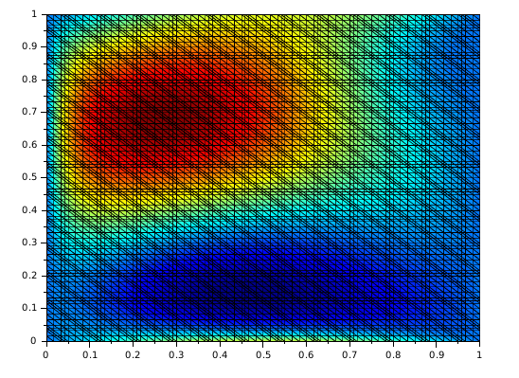

betx=bety=dh²

La convergence optimale n'est pas obtenue avec EF_Pk=1 , ni avec EF_Pk=2 ni avec EF_Pk=3. C'est plus mauvais que dh¹

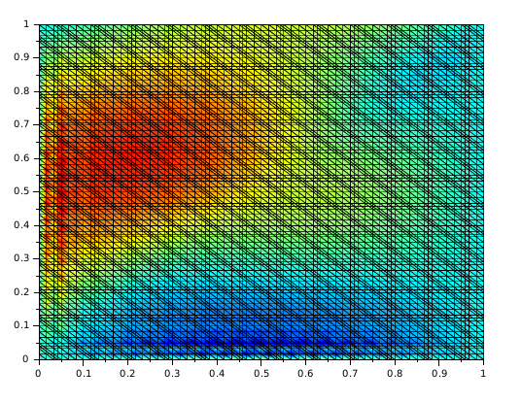
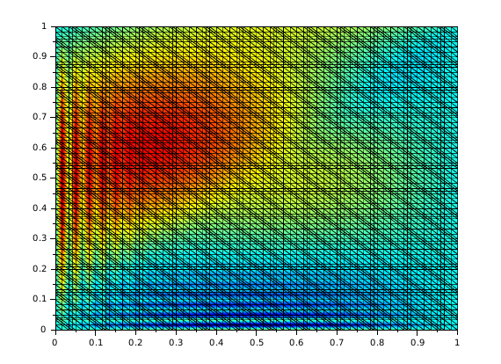
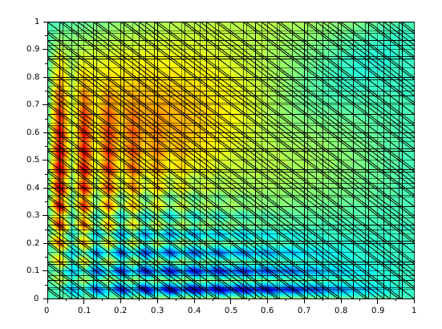

betx=bety=dh³

La convergence optimale n'est pas obtenue avec EF_Pk=1 , ni avec EF_Pk=2 ni avec EF_Pk=3. C'est encore plus mauvais que dh¹ et dh²
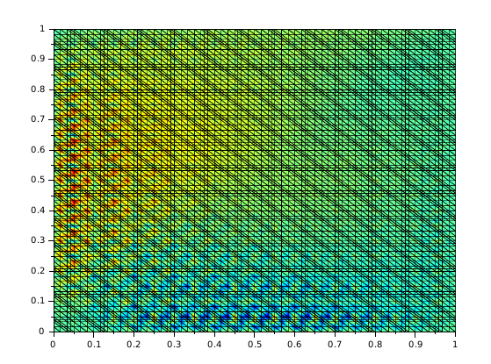
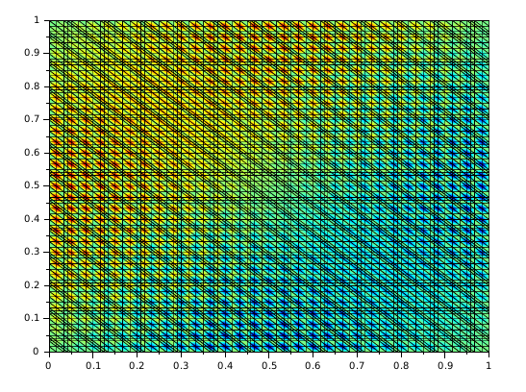
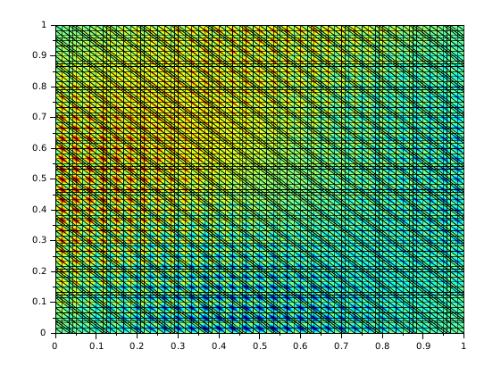

Problème de convection-réaction-diffusion anisotrope 2D choix=5

La convergence optimale n'est pas obtenue avec EF_Pk=1 , ni avec EF_Pk=2 ni avec EF_Pk=3.


